Matematyka kl. VI
Zadanie na 18.05.2020(poniedziałek)
Temat: Co to są procenty?
Przepisz notatkę do zeszytu
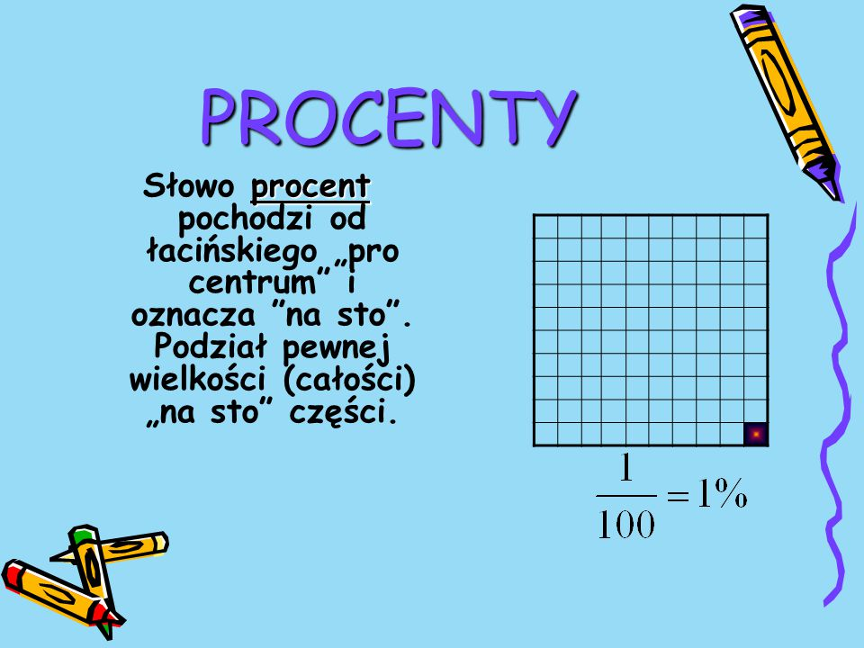
Zadanie na 19.05.2020(wtorek)
Temat: Zamiana procentów na ułamki
Przepisz przykłady:
25% = $\frac{25}{100}$
60% = $\frac{60}{100}$
120% = $\frac{120}{100}$
5% = $\frac{5}{100}$

Zadanie na 20.05.2020(środa)
Temat: Zamiana procentów na ułamki – ćwiczenia
Zadanie: Zamień procenty na ułamki o mianowniku 100, według przykładów z poprzedniej lekcji.
- 6% =
- 10% =
- 3% =
- 111% =
- 19% =

Zadanie na 21.05.2020(czwartek)
Temat: Ilustrowanie procentów na kratownicy

Narysuj w zeszycie kwadrat o boku 10 kratek. Wiedząc, że 1 kratka to 1%, pokoloruj:
- na czerwono 10% kwadratu
- na niebiesko 25% kwadratu
- na zielono 50% kwadratu
Jaki procent kwadratu pozostał niezamalowany? Odp……………………..

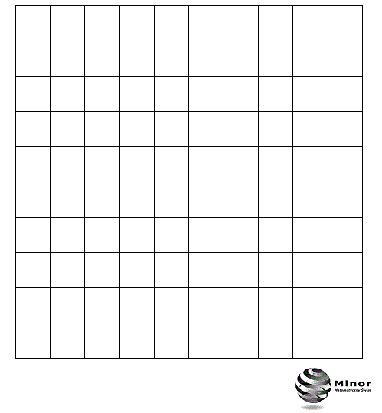

Wykonane zadania i notatki prześlijcie na mojego maila (a.fedak@soswnowogard.pl)
Uwaga rodzice/opiekunowie: Proszę zachęcać, wspierać i pilnować a w razie potrzeby pomagać swojemu dziecku, aby systematycznie najlepiej zgodnie z planem lekcji wykonywało zadania i robiło notatki w zeszycie.
Pozdrawiam Anna Fedak

